бессмертный полк Вощиковской земли

Вотинов Андрей Иванович
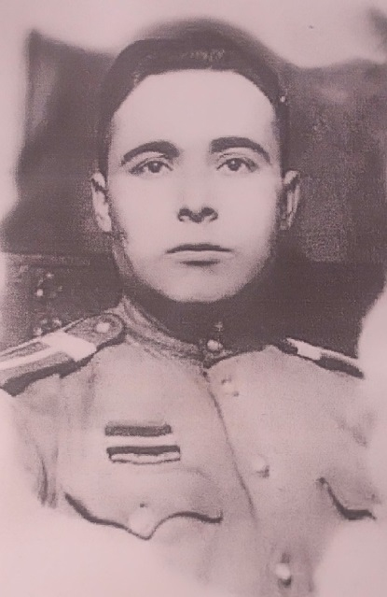

Годы жизни (дата рождения) | 1921
Место рождения
Звание
Должность | Командир пулеметного отделения
Место призыва, дата призыва | Военный билет выдан Братским ГВК Иркутской области  Отправлен на фронт в 1942 году
Места службы | Западный фронт, кавалерийская дивизия, затем она была переименована в мотострелковую. 1942 год воевал под Воронежем, затем под Ростовом-на-Дону.1943 год – Курская дуга.
Ранения и контузии | 1943 год – возле Шепетовки, Украина.
Награждения | Медаль «За победу над Германией в Великой Отечественной войне (1941-1945) №00334037 | 23.02.1946, в/ч 1776

